🎯 Escenario 1: Estructura Alcista Explosiva (Riesgo de Short Squeeze)
Lógica interna: Las instituciones asfixian a los especuladores atrapados en cortos en un entorno de baja volatilidad, forzando recompras que disparan el precio.
- Clima (COT): Extremo Bajista (Especuladores minoristas/CTAs están masivamente cortos).
- Clima (VIX): Contango Normal (>10%). El VIX Spot está muy por debajo de los futuros a 1 y 2 meses. No hay demanda de coberturas urgentes.
- Tablero (Opciones): El precio rompe o presiona fuertemente la resistencia superior (Call Wall). La volatilidad implícita (IV) se mantiene estable o baja.
- Huella (ETF Flows): Flujos netos mensuales sostenidos en verde (acumulación estructural), ignorando pequeñas salidas diarias.
- Gatillo (Gráfico): El precio respeta escrupulosamente los Order Blocks alcistas. Cada retroceso a la última vela roja antes de un impulso es comprado agresivamente.
🚨 Escenario 2: Corrección Estructural (Caída > 5% o Crash)
Lógica interna: El mercado está eufórico y sobrecomprado. Un catalizador desencadena pánico institucional, forzando ventas masivas de contado y compra urgente de derivados de protección.
- Clima (COT): Extremo Alcista (Todo el mundo está comprado, no queda liquidez para seguir subiendo).
- Clima (VIX): Inversión a Backwardation. El VIX Spot se dispara por encima del futuro a 1 mes (VX1). Pánico a corto plazo.
- Tablero (Opciones): Expansión masiva de la volatilidad implícita (IV) en las Puts. El Max Pain y los muros de soporte colapsan hacia abajo.
- Huella (ETF Flows): Salidas netas de capital masivas (barras rojas profundas) durante 3-5 días consecutivos, indicando distribución institucional de acciones al contado.
- Gatillo (Gráfico): Cambio de Carácter (ChoCh). Una vela institucional roja y masiva rompe sin piedad el último Order Block alcista válido. El re-testeo de esa zona rota (ahora resistencia) da la entrada en corto.
⏸️ Escenario 3: Retroceso Táctico (Toma de Beneficios)
Lógica interna: La tendencia de fondo es alcista, pero el precio ha subido demasiado rápido y choca contra una resistencia matemática. La mano fuerte descarga parte de su posición para asegurar ganancias antes de continuar.
- Clima (COT): Neutral a Bajista, sin llegar a extremos históricos.
- Clima (VIX): Contango Normal. El clima general sigue siendo de tranquilidad.
- Tablero (Opciones): El precio toca milimétricamente el muro de Calls (resistencia). Los Dealers cubren posiciones vendiendo el subyacente.
- Huella (ETF Flows): Salidas moderadas a corto plazo (1 a 3 días con flujos negativos), pero el balance a 1 mes sigue siendo netamente positivo.
- Gatillo (Gráfico): El precio cae, pero la estructura no se rompe. El objetivo es esperar a que el precio caiga exactamente dentro del Order Block alcista estructural situado más abajo para buscar compras con descuento.
⚖️ Escenario 4: Rango / Acumulación
Lógica interna: El mercado está a la espera de un catalizador macroeconómico. Las instituciones compran silenciosamente en soportes y venden en resistencias sin intención direccional clara.
- Clima (COT): Posiciones equilibradas, migrando lentamente hacia un lado.
- Clima (VIX): Contango plano o muy bajo (<10%), reflejando apatía total en el mercado.
- Tablero (Opciones): El precio oscila hipnóticamente alrededor del nivel Max Pain. Rebota constantemente entre el soporte de Puts y la resistencia de Calls.
- Huella (ETF Flows): Flujos mixtos. Un día verde, un día rojo. Sin barras que destaquen por su magnitud.
- Gatillo (Gráfico): Acción del precio errática. Se generan múltiples Order Blocks falsos que son rotos en ambas direcciones por cacerías de liquidez (mechas largas). No trade zone hasta que haya un desplazamiento claro.
Para llevar toda esta lógica matricial al código de tu proyecto, ¿tienes pensado asignar un sistema de puntuación o pesos (por ejemplo, dar más valor matemático al VIX que al flujo diario) para que el ecosistema devuelva un indicador direccional unificado?
Llevar un registro diario en Excel es una excelente forma de interiorizar el comportamiento de estos datos institucionales, comprendiendo sus rangos y desviaciones antes de intentar automatizarlos en el código de tu entorno táctico MANENGIS.
Aquí tienes los enlaces directos y las fuentes gratuitas para obtener cada métrica, con indicaciones sobre cómo integrarlas en tu hoja de cálculo.

1. Dark Pool Prints (DIX) y Gamma Exposure (GEX)
La mejor fuente gratuita de la red para estos dos datos es SqueezeMetrics. Aunque los datos oficiales que ofrecen gratuitamente son para el S&P 500, la correlación macroeconómica e institucional con el Nasdaq es prácticamente absoluta. Tienen un botón directo para descargar el histórico completo en CSV, ideal para alimentar tu Excel.
- Enlace directo: squeezemetrics.com/monitor/dix
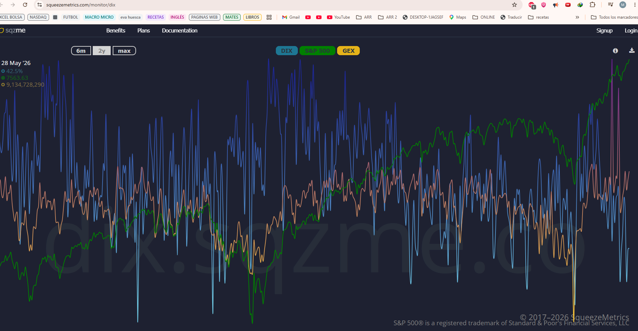
¿De dónde saco los datos?
La respuesta está en la propia imagen:
- La fuente: Es la web pública de SqueezeMetrics. Puedes acceder directamente tecleando [squeezemetrics.com/monitor/dix](https://squeezemetrics.com/monitor/dix) en tu navegador.
- La descarga para tu Excel o base de datos: Fíjate en la esquina superior derecha de la imagen. Justo debajo de "Login", hay un pequeño icono de descarga (una flecha apuntando hacia abajo). Si haces clic ahí en su web, te descargará un archivo CSV gratuito con el histórico diario completo de todos estos valores. Podrás automatizar la ingesta de este CSV directamente en el backend de tu proyecto MANENGIS.
¿Cómo interpretar las 3 líneas?
Aunque el gráfico muestra el S&P 500, debes saber que esta es liquidez a nivel macro; cuando estos indicadores dan una señal fuerte, arrastran al Nasdaq (QQQ) exactamente en la misma dirección.
En la esquina superior izquierda tienes los datos exactos del día que estabas señalando (27 de abril de 2026). Vamos a desglosar qué significa cada línea:
1. Línea Verde (S&P 500)
Es simplemente la acción del precio del índice subyacente. Sirve como tu mapa visual para ver cómo reacciona el mercado a los otros dos indicadores. El día marcado, el precio estaba en 7173.91.
2. Línea Azul (DIX - Dark Index)
Este es el rastreador de las "Dark Pools" (el dinero institucional oculto). El dato marcado es 46.9%.
- La lógica: Cuando las instituciones quieren comprar miles de millones en acciones sin disparar el precio, acuden a las Dark Pools. Debido a cómo se reportan estas operaciones, la presión de compra masiva institucional se refleja como un aumento en el índice DIX.
- Cómo operarlo: Los picos altos en la línea azul (generalmente por encima del 45%) indican acumulación silenciosa. Si ves que el precio (verde) está cayendo, pero el DIX (azul) se dispara hacia arriba, las instituciones están comprando el pánico. Es una señal alcista fortísima.
3. Línea Naranja (GEX - Gamma Exposure)
Este es el escudo protector o el acelerador de los Market Makers (creadores de mercado). El dato marcado es de 6,375,296,102 (aproximadamente 6.3 billones positivos).
- GEX Alto / Positivo (Como en tu fecha del 27 de abril): Significa que los creadores de mercado están "largos en Gamma". Para mantener sus libros contables equilibrados, se ven obligados a comprar cuando el precio cae y vender cuando el precio sube. Efecto: El mercado se vuelve lento, aburrido y la volatilidad se aplasta. Es un entorno de subidas lentas y estables.
- GEX Bajo / Negativo (Cuando la línea naranja cae por debajo de cero): Esto ocurre en las caídas del mercado. Los creadores de mercado están "cortos en Gamma". Ahora están obligados a vender cuando el precio cae (empeorando la caída) y comprar cuando sube (acelerando el rebote). Efecto: Alta volatilidad. Movimientos violentos, pánico y los famosos short squeezes.
La radiografía perfecta (El momento de disparar)
Fíjate en el gran colapso que se ve hacia el último tercio de tu gráfico:
- La línea naranja (GEX) se hunde profundamente en territorio negativo (pánico y volatilidad extrema).
- La línea verde (Precio) sufre una caída abrupta.
- ¿Qué hace la línea azul (DIX)? ¡Se dispara formando el pico más alto de todo el gráfico!

- Para el Excel: Descarga su archivo de datos; incluye las columnas exactas del índice DIX (Dark Pools) y el valor GEX (Gamma). Actualizan los datos diariamente tras el cierre del mercado.

2. Net Liquidity (Liquidez de la Reserva Federal)
Extraer estos datos del balance del banco central requiere acudir a las fuentes macroeconómicas directas. La base de datos FRED (Federal Reserve Economic Data) de San Luis proporciona todo lo necesario de forma gratuita.
- Enlace al FRED: https://fred.stlouisfed.org/series/WALCL
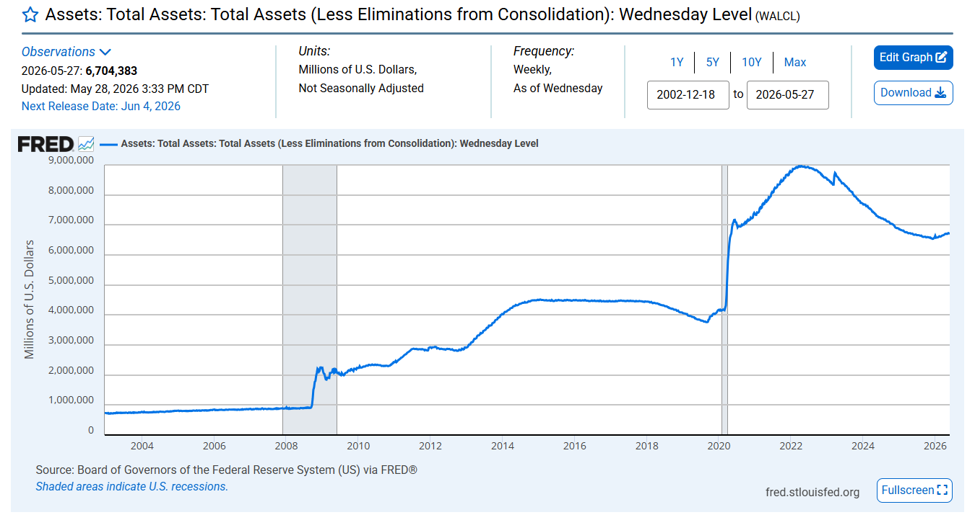
Enlace directo al Balance (Total Assets): https://fred.stlouisfed.org/series/WALCL
• Treasury General Account (TGA): https://fred.stlouisfed.org/series/WTREGEN
• Reverse Repos (RRP): https://fred.stlouisfed.org/series/RRPONTSYD

- Para el Excel: Necesitarás buscar y sumar/restar tres variables específicas que actualizan semanalmente (los miércoles por la tarde). La fórmula matemática para tu Excel es:
  - Total Assets (Ticker FRED: WALCL)
  - MENOS: Treasury General Account (Ticker FRED: WTREGEN)
  - MENOS: Reverse Repos (Ticker FRED: RRPONTSYD)
- (Nota: Si usas TradingView de forma paralela, puedes escribir esta fórmula exacta en el buscador de símbolos FRED:WALCL-FRED:WTREGEN-FRED:RRPONTSYD para ver el gráfico de liquidez superpuesto al Nasdaq).

3. Market Breadth (Amplitud de Mercado)
Para ver la salud interna de las 100 acciones que componen el QQQ sin dejarte engañar por el peso de las mega-tecnológicas, StockCharts tiene índices precalculados que puedes consultar a diario de forma gratuita.
- Enlace directo: stockcharts.com/h-sc/ui
- 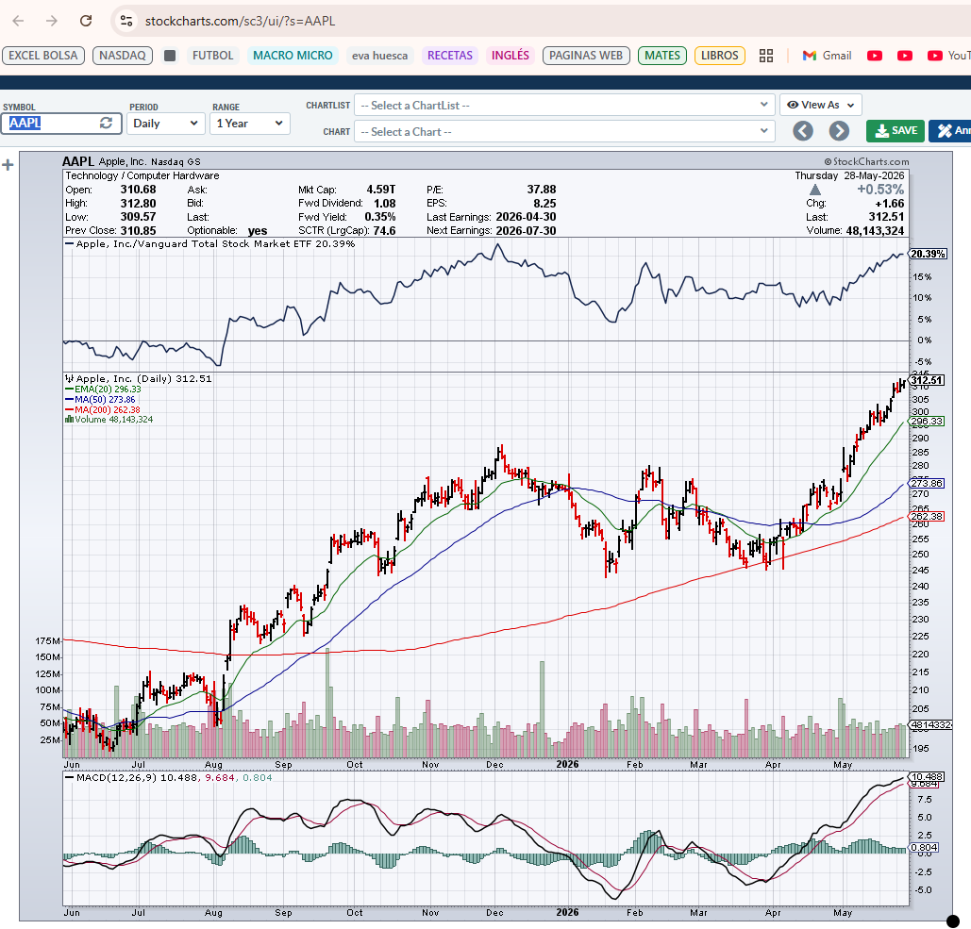
- Para el Excel: En el buscador (Ticker), introduce $NDXA50R. Este símbolo te dará el porcentaje exacto de acciones del Nasdaq 100 que cotizan por encima de su media móvil de 50 días. Apuntar este porcentaje diariamente te avisará de divergencias (ej: si el QQQ hace nuevos máximos pero este porcentaje baja, las instituciones están distribuyendo).
Esa es la imagen perfecta de la mano fuerte institucional absorbiendo toda la liquidez de los minoristas asustados justo en el fondo del pozo, antes de rebotar. Si ves que esa alineación ocurre y el precio del NQ entra en uno de tus Order Blocks... tienes el escenario táctico perfecto.
1. ¿Qué es exactamente esto?
El símbolo $NDXA50R es un indicador que nos dice qué porcentaje de las 100 empresas del Nasdaq-100 cotizan por encima de su media móvil de 50 días.
- Si el indicador es alto (ej: 80-90%): La mayoría de las empresas están subiendo. Es un mercado alcista robusto y saludable; "todo el barco" está navegando hacia arriba.
- Si el indicador es bajo (ej: 10-20%): Solo unas pocas empresas están subiendo, mientras la mayoría está perdiendo fuerza. Es un mercado frágil, donde el índice (como el QQQ) podría parecer que sube porque las 5 o 6 empresas más grandes (las "magníficas") lo sostienen, mientras el resto del mercado está en una corrección silenciosa.
2. ¿Cómo se lee el gráfico actual?
En la parte inferior de tu imagen, ves el gráfico de velas con el valor actual: 62.00.
- Lectura: Esto significa que el 62% de las empresas que componen el Nasdaq-100 están por encima de su media de 50 días.
- Interpretación: No es un mercado eufórico (que estaría cerca del 90%), pero tampoco es un mercado colapsando (que estaría por debajo del 20%). Estamos en una zona de estabilidad media-alcista. Hay un equilibrio razonable.
3. La "joya" de este gráfico: La divergencia
Fíjate en la línea azul superior (la línea de "Amplitud"). Esta línea te cuenta la historia real de la mano fuerte institucional:
- Divergencia bajista: Si el precio del QQQ (o el Nasdaq) hiciera un nuevo máximo, pero esta línea azul empezara a hacer máximos cada vez más bajos, ¡huye!. Significa que las instituciones están vendiendo acciones de forma selectiva y oculta, y el índice solo sube por inercia de unos pocos valores.
- Confirmación alcista: Si el precio del índice sube y esta línea azul también sube, las instituciones están comprando todo el mercado. Es la señal más fiable para acompañar las compras.
¿Cómo llevar esto a tu Excel de MANENGIS?
No necesitas registrarlo a nivel de milisegundos.
- Dato diario: Apunta simplemente el valor de cierre (en este caso 62.00) cada día al cierre del mercado.
- Crea una columna en tu Excel para este valor.
- Compáralo con el precio del Nasdaq: Si ves que el precio del Nasdaq sube 3 días seguidos, pero tu Excel marca que este porcentaje (el 62.00) está bajando, tienes una señal clara de que la subida no es sostenible y los institucionales están distribuyendo.
¿Te ayuda a ver cómo esto filtra el ruido? Si el QQQ sube un 1% pero este indicador baja, sabrás que ese 1% de subida es "pasto para minoristas" y no una entrada real de capital institucional. ¿Quieres que te explique cómo configurar una alerta en TradingView para que te avise si este valor rompe ciertos niveles críticos?

4. VWAP y Cumulative Volume Delta (CVD)
Aquí hay una distinción técnica fundamental: el CVD y el Order Flow no se pueden llevar en un Excel manual.
Estos son indicadores de alta frecuencia (Intradía). El CVD calcula la diferencia entre compras y ventas agresivas tick a tick (milisegundo a milisegundo). Apuntar un valor al final del día carece de utilidad, ya que su poder radica en ver la divergencia en vivo justo cuando el precio toca uno de tus Order Blocks.
- Solución: Estos indicadores deben vivir exclusivamente en tu plataforma de gráficos.
- Enlace (TradingView): tradingview.com
- Configuración: En TradingView, el VWAP viene como herramienta nativa gratuita. Para el CVD, hay cientos de scripts gratuitos en su sección de "Indicadores de la Comunidad" (busca Cumulative Volume Delta). Aplicarlos directamente sobre la acción del precio es la única forma operativa de leer el flujo de órdenes institucional.
La interpretación del CVD (Cumulative Volume Delta) es el "detector de mentiras" del mercado. Se basa en una premisa simple: el precio puede ser manipulado, pero el volumen de dinero real (el flujo de órdenes) es mucho más difícil de falsificar.
Aquí tienes la guía de interpretación para aplicarla directamente a tus Order Blocks en el Nasdaq (QQQ):
1. La lógica fundamental
- Delta Positivo: Más compras agresivas a precio de Ask.
- Delta Negativo: Más ventas agresivas a precio de Bid.
- CVD (Cumulative): Es la suma de todos esos deltas a lo largo del tiempo. No importa si es positivo o negativo, lo que importa es si su dirección coincide o no con el precio.
2. Los dos escenarios de oro (Interpretación Táctica)
Escenario A: Confirmación (Sano y Alcista)
- El precio sube y el CVD sube.
- Interpretación: Existe "convicción". Los compradores institucionales están entrando al mercado activamente. El movimiento es sólido y tiene combustible detrás. Puedes confiar en tus Order Blocks alcistas para buscar entradas.
Escenario B: Divergencia (La trampa institucional - ¡Cuidado!)
- El precio hace un nuevo máximo (o toca tu zona de venta), pero el CVD hace un máximo más bajo (o empieza a caer).
- Interpretación: Absorción o Distribución. El precio está subiendo por inercia o falta de oferta, pero las instituciones ya no están comprando, están vendiendo en los niveles altos. Es una señal bajista. Si el precio toca tu Order Block y ves esto, es momento de cerrar largos o incluso plantear un corto.
3. Ejemplo práctico en tu gráfico (el "Momentum")
Imagina que el QQQ cae hacia tu Order Block azul (tu zona de demanda):
- Si el precio entra en el bloque y el CVD sigue cayendo: Es una caída libre. El CVD te está diciendo que los vendedores tienen el control total y que no hay nadie defendiendo ese bloque. No compres.
- Si el precio entra en el bloque y el CVD empieza a subir bruscamente (divergencia alcista): Estás viendo la "absorción". Alguien con mucho capital está comprando todo el papel que los minoristas están vendiendo al entrar en pánico. Es tu señal de entrada.
¿Cómo registrar esto en tu rutina diaria de MANENGIS?
Como bien dijiste, el CVD es dinámico, pero puedes interpretar el cierre del día para tu Excel:
- Delta del día: Si el precio cerró en positivo pero el Delta diario fue negativo, tienes una divergencia oculta. Apunta esto en tu Excel: Precio (Verde) vs. Delta (Rojo).
- ¿Qué significa? Que el día fue "inflado". Las instituciones han distribuido durante toda la sesión. Esto suele preceder a correcciones el día siguiente.
¿Ves ahora por qué el CVD es tan potente? No te dice solo "qué" hizo el precio, te dice "quién" lo hizo.
¿Quieres que hagamos una prueba de "lectura" sobre alguna zona de tu gráfico donde hayas marcado un Order Block que te haya hecho dudar recientemente? Podrías decirme qué hizo el precio y qué hizo el CVD en ese momento.
